Le Parisien du 16 septembre 2018

Alerte aux faux sites administratifs

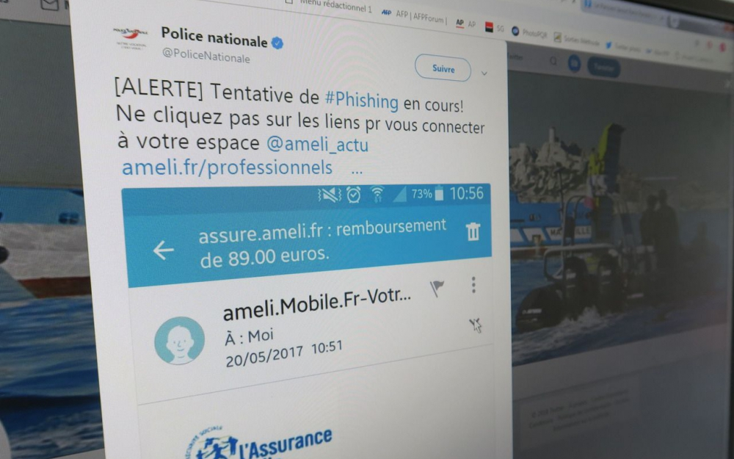
Mails frauduleux, imitations de logos, fautes d’orthographe sur les sites...les tentatives d’escroquerie via de faux sites administratifs sont de plus en plus nombreuses. LP/Aurélie Audureau

Un million de Français sont abusés chaque année par ces escroqueries sur Internet, pour un préjudice estimé à 150 M€. Le gouvernement lance une campagne de sensibilisation.

Demander un acte de naissance, s’inscrire sur les listes électorales, ou encore refaire sa carte grise après l’avoir perdue : désormais, il est possible d’effectuer ces démarches administratives sur les sites Internet officiels des organismes concernés. Rien de plus simple.

Sauf que les arnaques aux faux sites administratifs font un million de victimes chaque année en France, selon la Direction générale de la concurrence, de la consommation et de la répression des fraudes (DGCCRF). Et le préjudice estimé s’élève tout de même à 150 M€ par an.

Inadmissible pour la secrétaire d’Etat auprès du ministre de l’Économie et des Finances, Delphine Gény-Stephann, qui lance ce lundi une campagne d’information nationale pour alerter les Français et donner au passage quelques recommandations pour repérer les adresses frauduleuses. « Quand on subit ce type d’arnaque en ligne, c’est coûteux, et surtout cela brise la confiance dans les démarches administratives, dans le numérique », confie-t-elle.

Abonnement à un service inutile...à votre insu

Un moment d’inattention suffit pour se faire tromper par ces sites aux allures officielles. Logo du service public, drapeau bleu-blanc-rouge, Marianne : tout est là pour inspirer confiance à l’internaute. Afin d’éviter les pièges, mieux vaut donc ouvrir l’œil et prendre son temps. L’idéal : consulter le site officiel de l’administration – www.service-public.fr – pour obtenir directement l’adresse de la vraie plateforme qui propose le document recherché. Ainsi que son prix réel !

Dans les faits, rares sont les pièces administratives payantes. Mais les escrocs redoublent d’ingéniosité pour vous extorquer quelques dizaines d’euros en trois clics. La fraude du moment ? Vous abonner, à votre insu, à un service inutile. Exemple avec ce faux site d’actes de naissance, où l’on propose de vous envoyer votre document pour 1 €, alors que le service est normalement gratuit. Non seulement vous payez, mais en plus vous vous retrouvez abonné sans le savoir. Et prélevé de plusieurs dizaines d’euros régulièrement !

Un juge d’instruction mène l’enquête

Une douzaine de nébuleuses – chacune à l’origine de nombreux sites illégaux – ont été ciblées par les agents de la DGCCRF. Plus d’une demi-douzaine de sociétés ont déjà fait l’objet de procès-verbaux de délits pour pratiques commerciales trompeuses et un juge d’instruction a même été désigné pour se charger de trois dossiers en raison de l’ampleur des pratiques et de leur dimension internationale.

« Si nous voulons que la transformation du numérique soit bénéfique pour notre économie, nous devons renforcer la protection des consommateurs », alerte Delphine Gény-Stephann, en déplacement ce lundi à Morlaix (Finistère) dans le Centre de surveillance du commerce en ligne, spécialisé dans les contrôles de ces pratiques illégales.

ÉGLANTINE, UNE ÉTUDIANTE : «J’étais furieuse de ne pas avoir senti l’arnaque plus tôt»

Églantine attendait avec impatience des remboursements de la Sécurité sociale. Plusieurs demandes de prise en charge envoyées ces dernières semaines et pas encore versées sur son compte bancaire. « Comme je suis un peu ric-rac financièrement en ce moment, je me demandais si mes envois avaient bien été pris en compte », raconte cette étudiante de 22 ans. Jeudi dernier, la jeune femme décide donc de se connecter sur le site d’Ameli, le compte de la Sécurité sociale, pour voir de plus près où en est son dossier.

« Pour aller sur le site de la Sécurité sociale, je suis passée par ma boîte mail pour retrouver un message envoyé par Ameli, explique-t-elle. J’en ai vu un immédiatement. J’étais fatiguée, je n’ai pas fait attention et j’ai cliqué sur le lien que l’on m’indiquait dans le corps du mail pour obtenir un remboursement de 89,90 €. »

Un site hébergé en Autriche, des fautes d’orthographe

Après avoir cliqué sur différents liens, l’étudiante rentre ses informations bancaires sans prendre garde. « Là, le site m’a signalé que j’allais recevoir un code de confirmation, poursuit-elle. J’ai attendu quelques secondes. En général, cela va très vite. Mais au bout d’un moment, j’ai paniqué car je me suis dit que je m’étais fait avoir. »

Appâtée par cette somme rondelette et surtout par le logo Ameli, Églantine remarque soudain que l’adresse du site est hébergée en Autriche. La police du site est « enfantine », avec des couleurs criardes et des fautes d’orthographe. « J’étais furieuse contre moi de ne pas avoir senti l’arnaque plus tôt, rage-t-elle. J’ai appelé mes parents pour leur demander conseil et j’ai fait opposition sur ma carte bancaire dans la foulée. Heureusement je n’ai pas été prélevée. »

